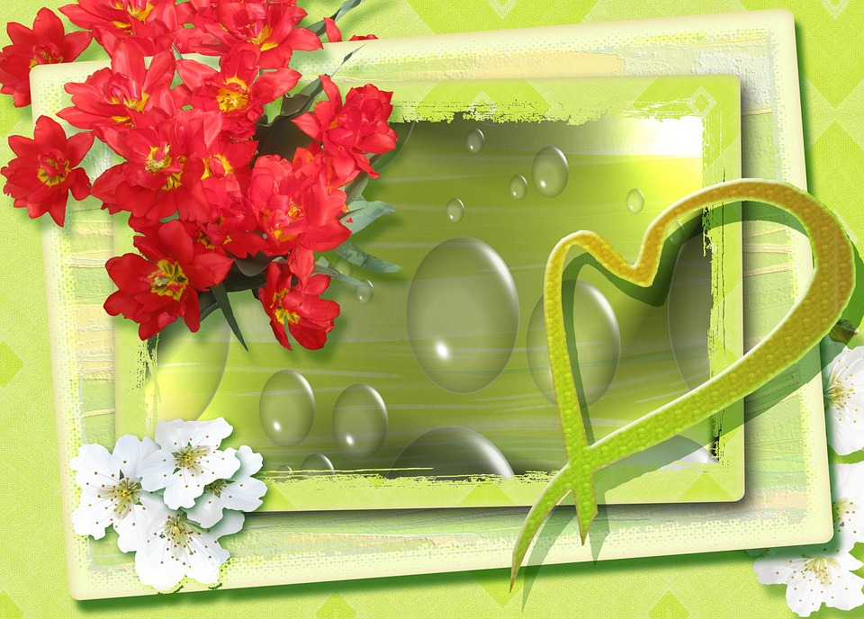

Frohe Ostern
„Hei, juchhei! Kommt herbei!
Suchen wir das Osterei.
Immerfort, hier und dort
und an jedem Ort.
Ist es noch so gut versteckt
endlich wird es doch entdeckt.
Hier ein Ei, dort ein Ei,
bald sind’s zwei und drei!“ (August Heinrich Hoffmann von Fallersleben)

